Modul 3: Arktis - oprustning

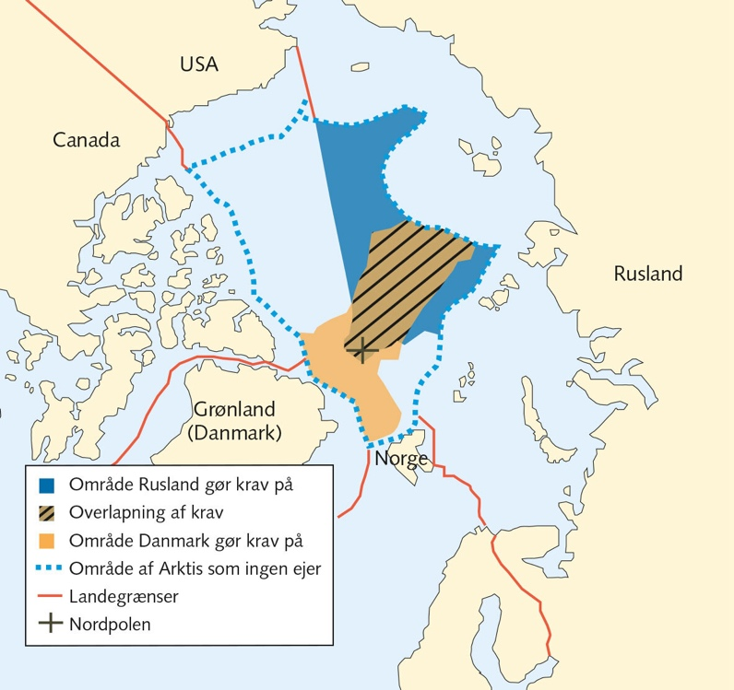
- Start med et få overblik over, hvorfor interessen for Arktis og dermed Grønland stiger:
Hvilke nøgleaktører er der?
Hvilke interesser har de hver især?
Hvilke udfordringer ser de hver især?
Hvordan er styrkeforholdet?

Giv jer god tid til at se på kort og figurer undervejs
https://nyheder.tv2.dk/udland/2025-02-18-to-gigantiske-huller-i-skjoldet-viser-hvorfor-trump-vil-eje-groenland

- Læs derefter side 236 i IP-bogen og lav jeres egen lille faktaboks om Arktisk Råds opbygning, formål, nøgleerklæringer mm.

- Læs derefter artiklen ”Med oprustning i Arktis….” og

- Formulér én problemstilling hertil?
- Besvar den – husk faglighed om dansk udenrigspolitik…!

